Есть два типа проектов:

* Julkisivut (фасады здания)
* обычный тип (квартиры в здании)

Пример: <https://julkisivut.gromi.fi/post.php?id=44&user=valinta>

Пример: <https://teditori.gromi.fi/post.php?id=42&user=valinta>

Пользователям даются ссылки по типу teditori.gromi.fi/soukka, где их сразу кидает на модалку выбора пользователя. Однако это не очень безопасно, так как любой может залогиниться как любой

Эти два варианта кидают на ту же модалку. Сейчас можно “авторизоваться” под любым пользователем. Надо сделать так, чтобы кидало в обоих случаях в [teditori.gromi.fi/login.php](http://teditori.gromi.fi/login.php), где уже вставлен логин пользователя. После ввода правильного пароля и авторизации должен кидать обратно, только уже с “персональной” ссылкой (видны в стр аккаунтов), пример <https://julkisivut.gromi.fi/post.php?id=44&user=tyonjohto>.

<https://teditori.gromi.fi/post.php?id=42&user=tyonjohto>

Однако, кто-то может ввести любую из ссылок выше в строку браузера.

Если я авторизованный пользователь tyonjohto, то ссылка <https://teditori.gromi.fi/post.php?id=42&user=Jyri%20IT-velho> не должна меня никуда кидать кроме как на стр <https://teditori.gromi.fi/post.php?id=42&user=tyonjohto>.

+

сделайте 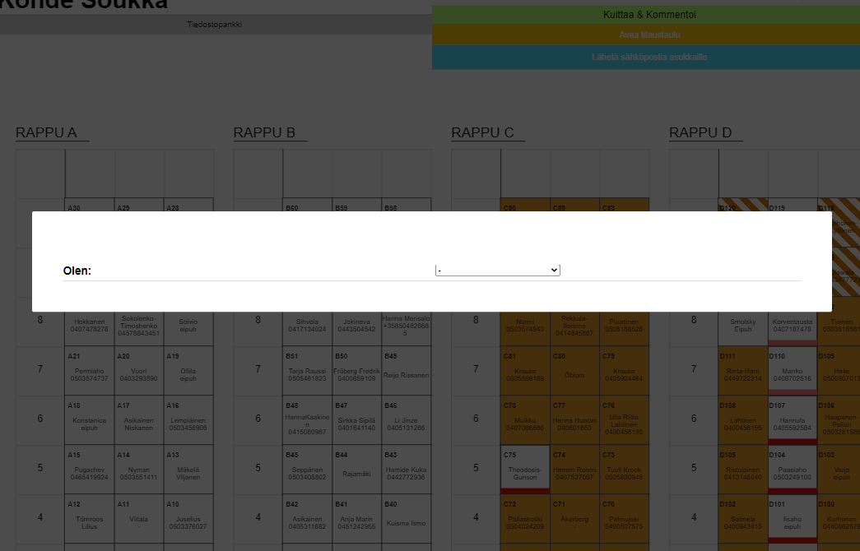фон модалки сплошным черным

UPD:

Как должно работать:

1. мужик (обычно 40-50лет, разведен, мечтающий о пятнице и ящике пива) вбивает утром или вечером *адрес эдитора*/

soukka (или любой другой проект). Он как правило хочет быстро попасть к зданию и быстро отметить, что сделано сегодня

2.0 Его бросает на модалку выбора пользователя, если куки не помнят его.

2.1 если помнят, меняют параметры с &user=valinta (valinta = выбор) на &user=*пользователь* и он начинает делать то, что хочет

3. (продолжение 2.0) -> он выбирает на модалке своего пользователя -> редирект на login.php.

4.0 В форме логина уже записан его логин, остается только записать пароль.

5.0 он вбивает правильный пароль, его логинит, куки запомниают, и его бросает обратно на стр проекта автоматически

+ пожелание затемнительный фон модалки сделать полностью черным или черным, чтобы посторонние не видели данные проекта